专业造美 让「美」发生
施华蔻专业2024春夏新季风发布会

（2024年5月27日，湖州）施华蔻专业2024春夏新季风发布会于浙江省湖州市太湖龙之梦会议中心盛大举行。本次活动汇聚众多行业精英与潮流先锋，共同见证施华蔻专业巧妙融合潮流趋势与尖端科技，通过一系列创新发艺展示，重新定义春夏季节的美发风尚，彰显品牌对专业技艺、美学创新及科技驱动的不懈追求与承诺。
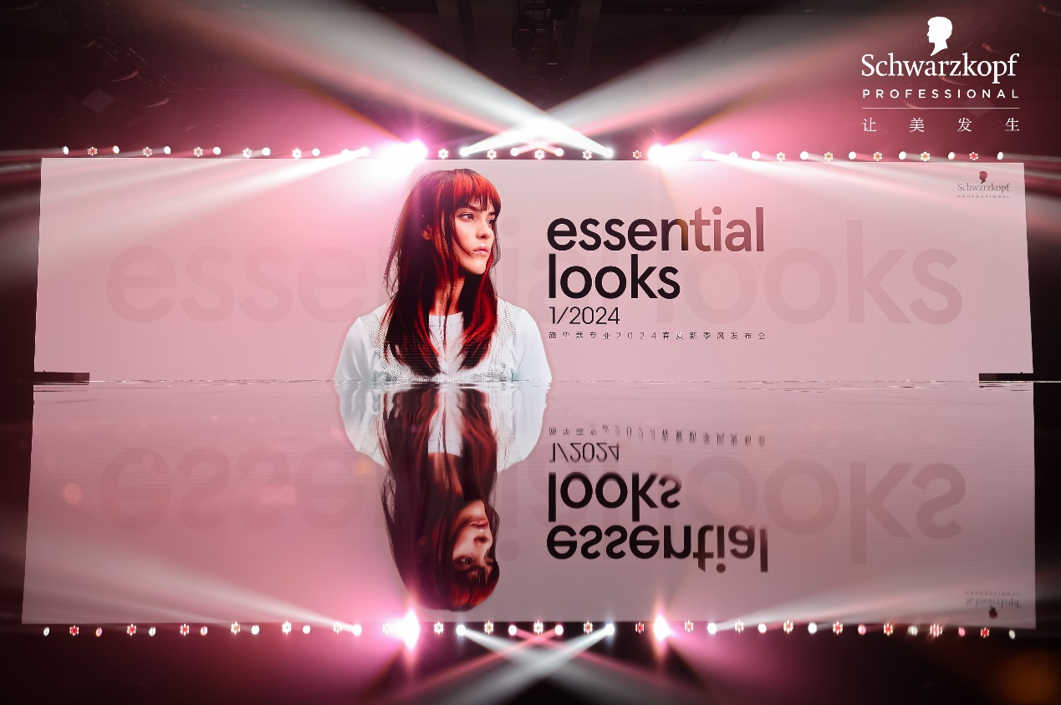
施华蔻专业2024春夏新季风发布会现场

每届新季风发布会不仅是施华蔻践行引领美业潮流使命的体现，更是行业瞩目的风向标事件。在此次2024春夏新季风发布会上，施华蔻再度展现了其将前沿潮流趋势精髓与品牌核心价值完美交融的独到见解，通过积极拥抱社群文化的蓬勃生机与无限创意，为品牌理念注入鲜活的时代动力。汉高消费品牌业务部大中华区副总裁钟经伟先生表示：“新季风作为美业深度交流的平台，不仅持续向行业传递施华蔻126年来所坚持的‘专业造美’精神，分享品牌深厚的底蕴，更不断激发创新美业科技的动能，与行业一同推进革新，定义未来潮流。不仅如此，我们也希望能影响更多人提升对美的理解以及追求美的态度，一同步入更为丰富多彩的个性化美学时代。”

施华蔻专业美发不仅聚焦于美发艺术的前沿探索，还深切体现社群共鸣的价值观。《新季风1:2024》核心围绕社群理念展开，打破传统界限，强调当代个性与群体风采的和谐共生。本次，施华蔻邀请全球形象大使Tyler与中国的李旭冉、陈晓东、周志群、龙泽、高军联袂献艺，透过四大风格迥异而紧密相连的潮流主题：乐活一族、未来印记、破界先锋及白金主义，生动展现春夏季节的时尚趋向。

“乐活一族”趋势发布：
乐活一族热爱充实、自由自在的生活。无论面对怎样的境况，都能以饱满的情绪去面对，他们以全新姿态踏上人生路，重视人际交往的温暖链接。白金画染精准捕捉自然基色，与乐活一族随遇而安的态度相呼应，通过日常而明媚的色彩运用和造型中微妙的精细处理，平衡随意与精致，焕发勃勃生机。于他们而言，乐活超越了单一的外在定义，更是一种内在心境与生活态度的展现，是乐观向上的生活之道。
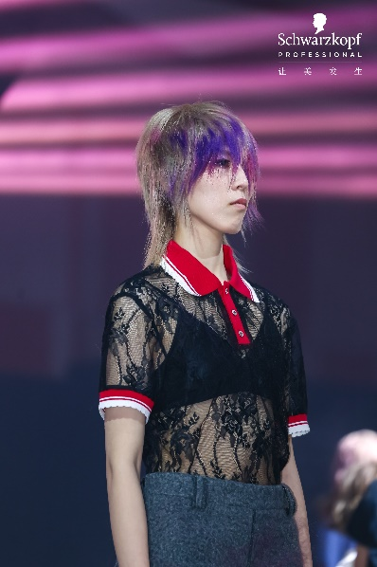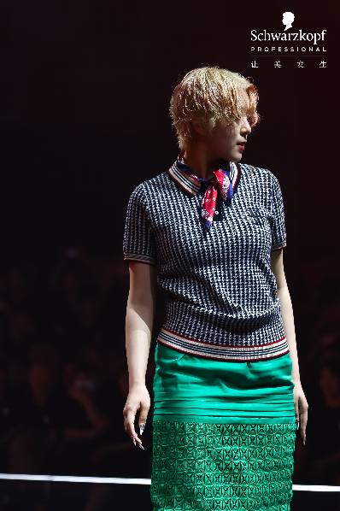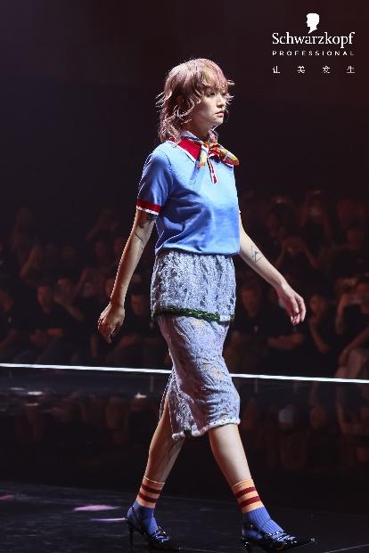
“乐活一族”趋势发布现场

“未来印记”趋势发布：
新现实派紧跟时代，迅速适应变化，跃过现实的羁绊，巧妙地将数字世界的虚拟美学融入日常的造型语言、沟通方式及创意思维中。CHROMA ID系列色彩多变，强化视觉效果，大胆采用内心梦想中的色彩——紫、红、粉配垂坠线条，创造星海般夺目景象，高光、霓虹、电光元素增添无尽活力与探索精神。新现实主义灵活立足现实与虚拟间，倡导“虚实共生”，在科技与人文平衡中，展现独特的生活哲学。
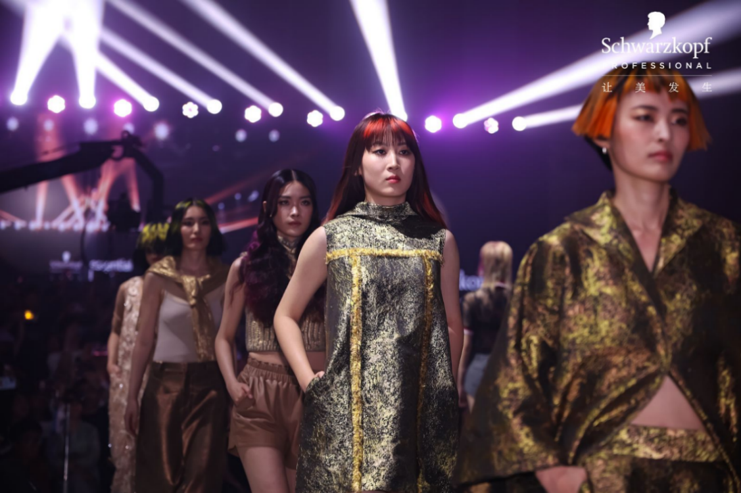
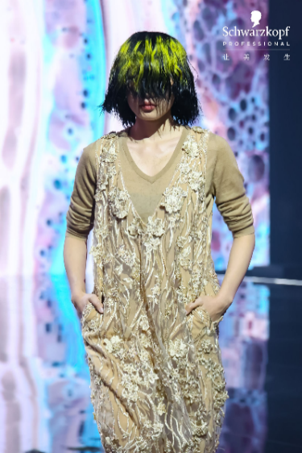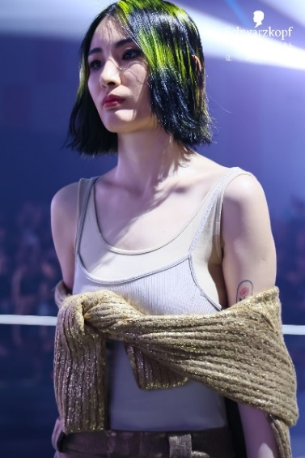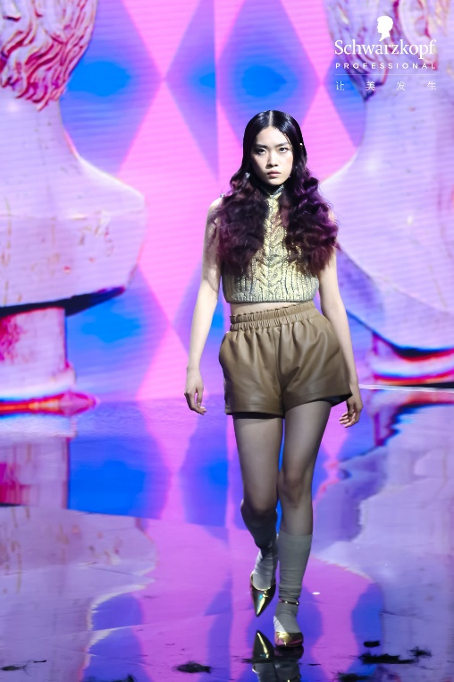
“未来印记”趋势发布现场

“破界先锋”趋势发布：
他们对我们生存的星球有着具体的使命和宣言。以极简为基，大胆装饰、前卫服饰与鲜明线条构成他们的话语权符号，无声地宣告着独立态度与革新精神。通过双重染色这一融色技法，打造整体自然又能变换不同效果的有趣造型。他们以突破传统的造型轮廓挑战常规，加之颠覆性的色彩运用，每一次亮相都是一次对可能性边界的勇敢跨越。

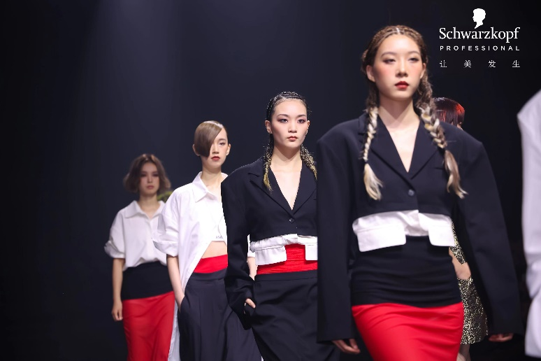
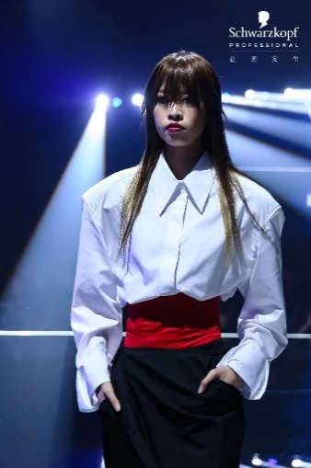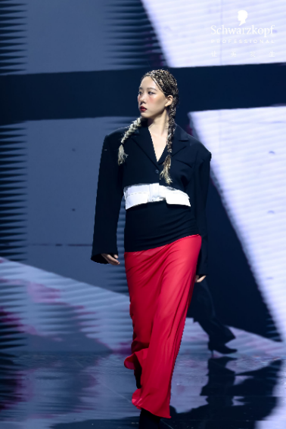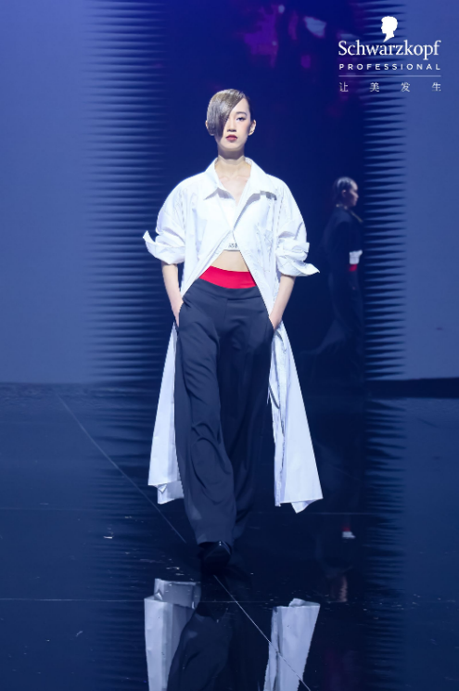
“破界先锋”趋势发布现场

“白金主义”趋势发布：
随性松弛的色彩成为当下全球主要潮流趋势，我们用不同以往的方式看待色彩。一遍9度轻松搞定不伤发质的施华蔻白金漂粉，因其特性获得无数发型师的赞誉与追捧。施华蔻色彩形象大使Tony与施华蔻形象大使王绍虎将运用他们独特的审美将白金漂粉展现淋漓尽致。让一头看起来自然而又融合完美的金发，既能适合各种肤色，又能保持发型整体感，并维持造型效果直到下一次美发打理。
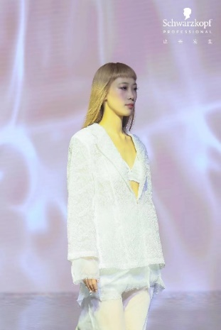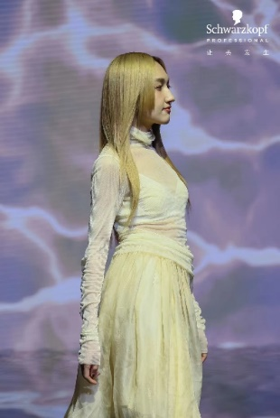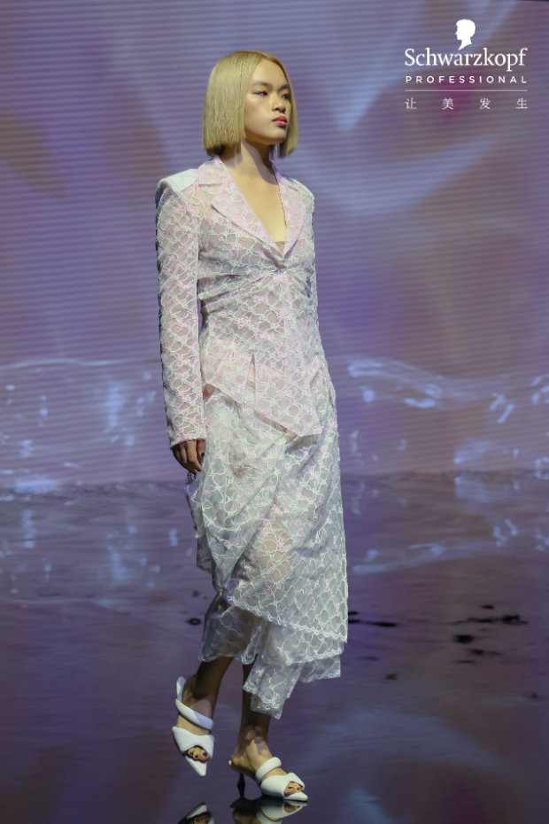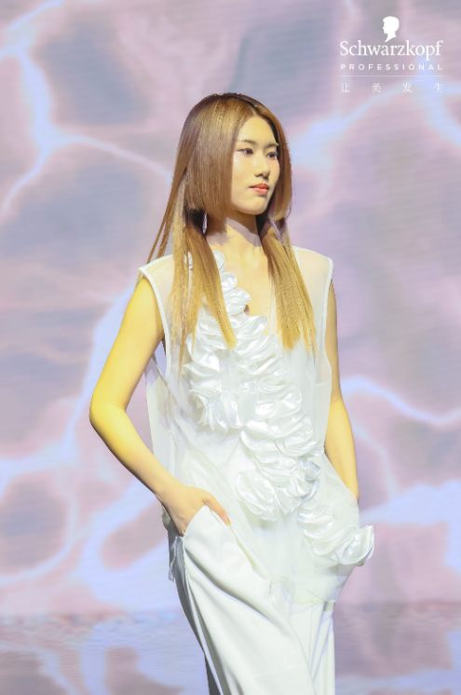
“白金主义”趋势发布现场

在本次春夏新季风发布会中，浙江知名美发沙龙侨治作为特邀嘉宾出席，展示了其独特的审美视角与无限创意，通过精湛技艺诠释美的多元维度，旨在激励年轻发型师勇于尝试，促进潮流审美与美发技术的创新融合，共筑一个个性丰富、风格多样的美学空间。现场，由璞观导师Rafi，Casper以及璞观御用服装师Victor，化妆师Ryu组成的璞观团队推出最新的《璞观年代集锦》，从时尚潮流、发型设计、妆容演变三大层面，深入解析历代风尚特点及其对现代时尚的影响，展现了时间跨度内的美学传承与变革。自汉高集团创立璞观PROVI以来，这座“高端美发艺术的圣殿”，不仅致力于培养具有时尚洞察力、艺术情感、音乐启迪及发型设计美学素养的综合型人才，更旨在将他们推向美发艺术的前沿，成为引领行业潮流、推动美容美发领域蓬勃发展的中坚力量。汉高消费品牌业务部专业渠道总经理潘芸更是表达了她的期许：“通过新季风这一平台，我们汲取多元文化的灵感、打破界限、拥抱开放。我们诚邀每一位追求美与创新的伙伴，共同探究美的无限可能。‘新季风’的意义不仅要预见潮流，更要引领风尚。让我们共同展现对美发的热忱，并以此为桥梁构建全新的思维方式，推动前沿理念实践，让更多消费者能享受到个性化、世界级的美学体验。”
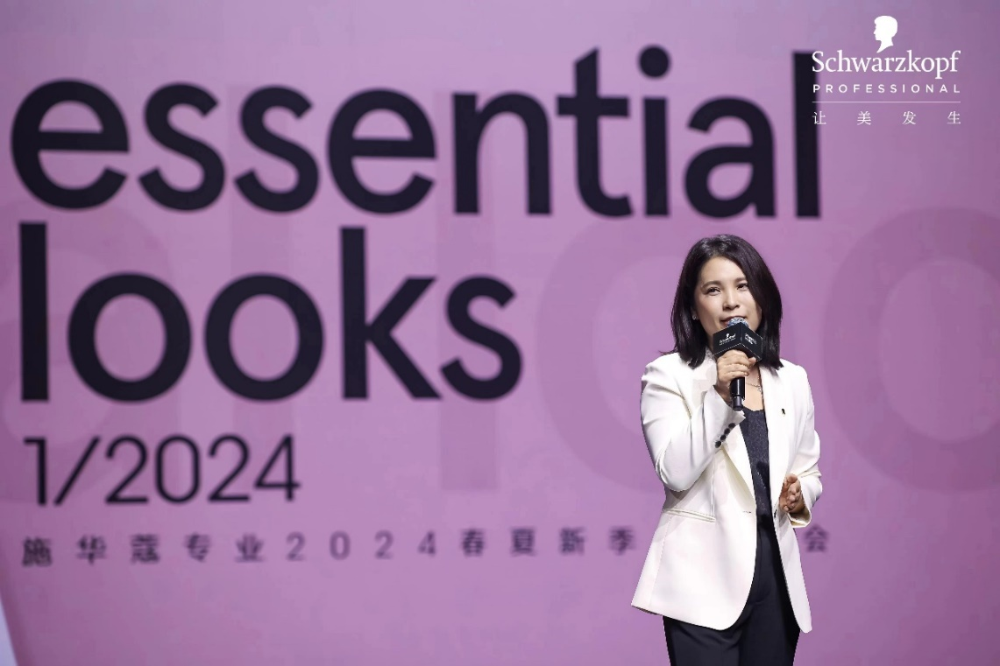
汉高消费品牌业务部专业渠道总经理潘芸 现场致辞

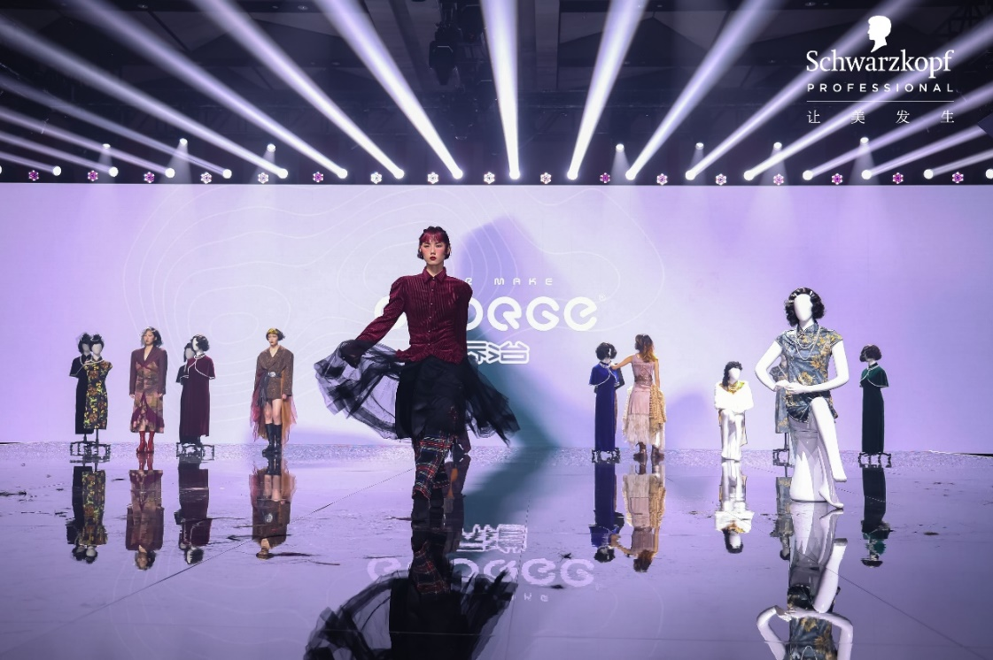
浙江知名美发沙龙侨治特邀出席

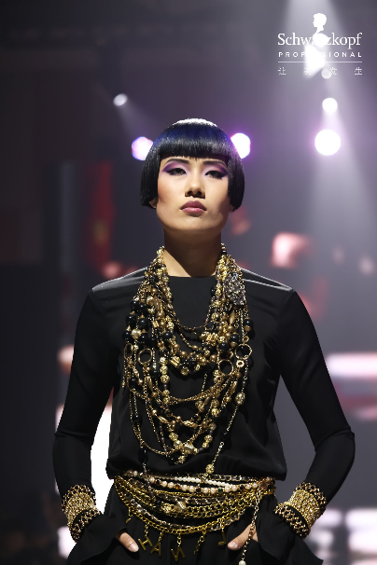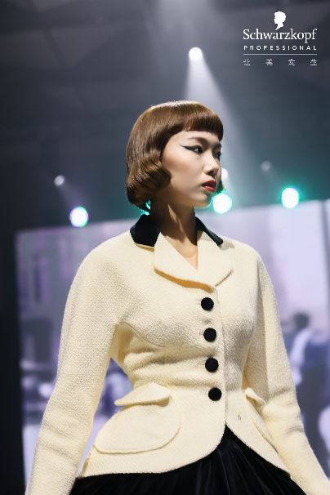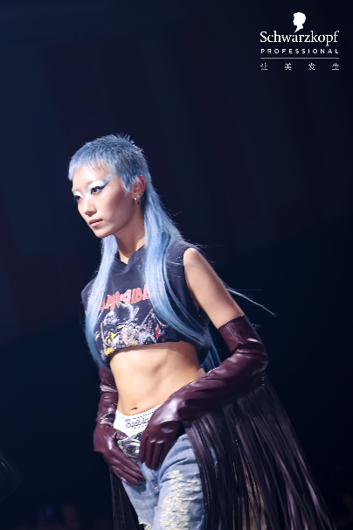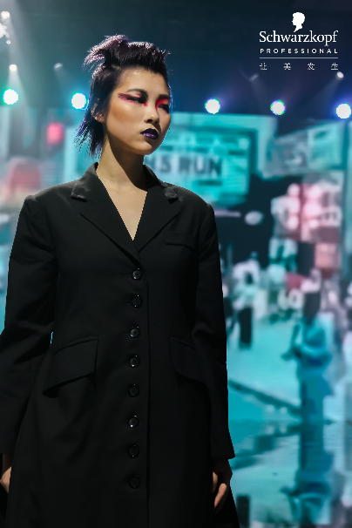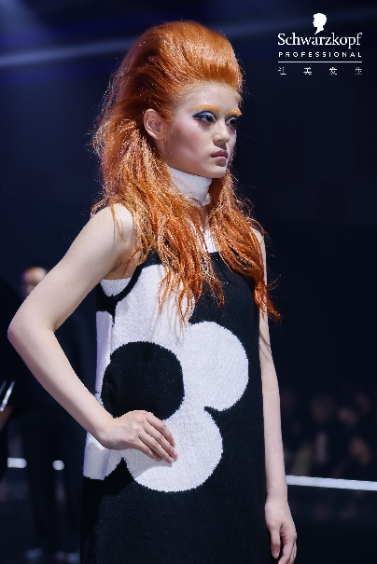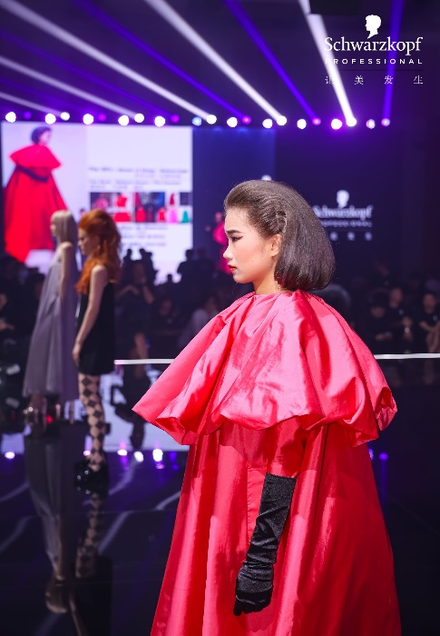
璞观年代集锦最新发布

活动现场，施华蔻还以丰富的产品矩阵，充分展现其专业科技力，引领现场来宾深入了解其卓越品牌。如IGORA ROYAL是为色彩专家量身定制的色彩品牌，其高纯色科技，带来最清晰的色调、增强色采饱和度，并扩大颜色覆盖面，有效密封和锁住色素增强色彩的持久度；BLONDME专业漂粉发纤强韧科技，9度提浅，定制高端漂发体验；施华蔻专业Goodbye Yellow去黄洗发水采用了pH4.5锁色技术和高浓度酸性紫配方，精准去黄，强韧护发；斐丝丽引入pH4.5平衡锁色技术，确保发色持久绚丽；怡然崇尚绿色草本概念，专注为消费者提供中高端的家用染发产品，加持自然发色。

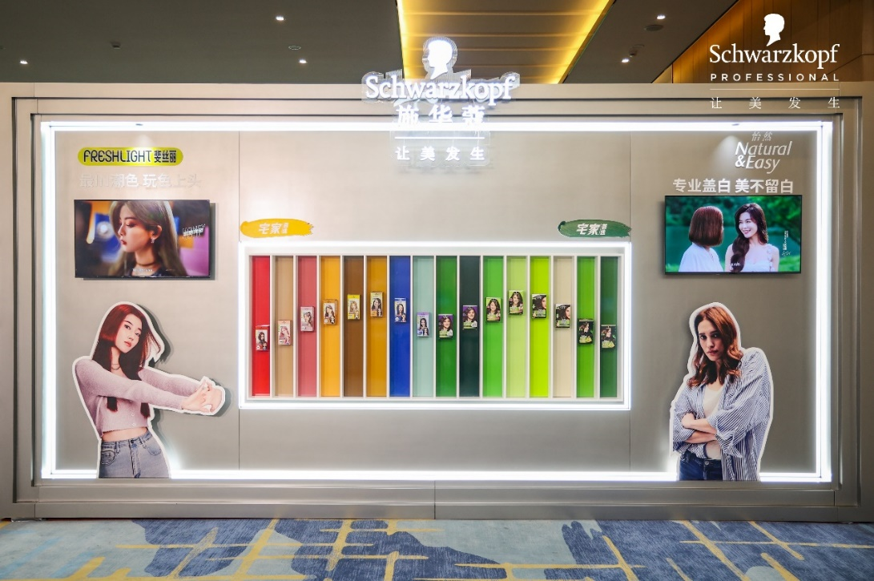
施华蔻专业2024春夏新季风发布会 – 产品陈列区域
施华蔻斐丝丽彩染系列、施华蔻怡然染发霜

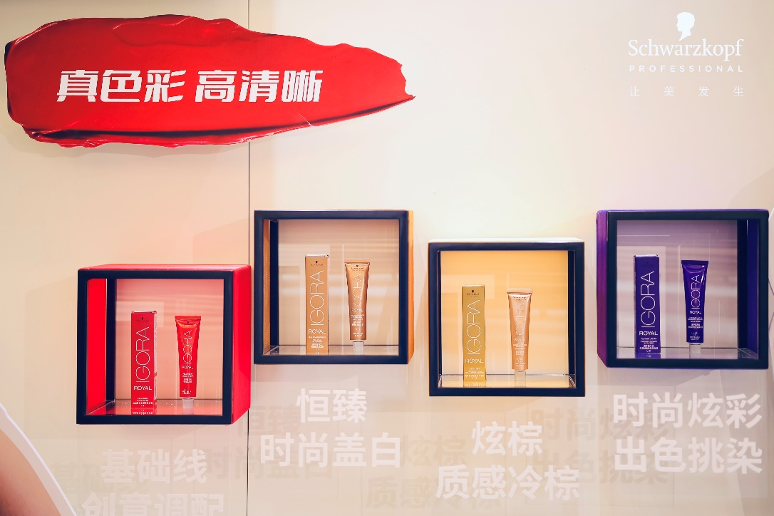
施华蔻专业2024春夏新季风发布会 – 产品陈列区域
施华蔻专业伊采染发膏

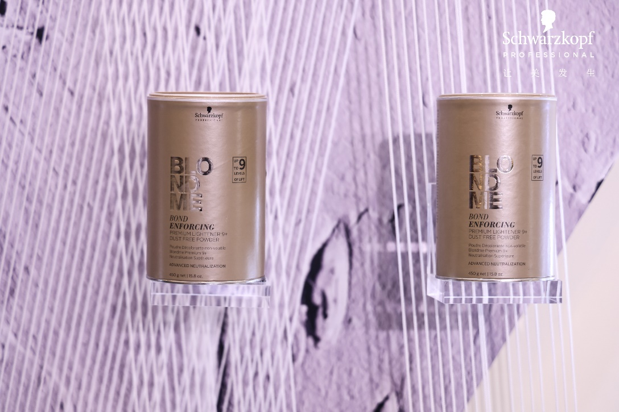
施华蔻专业2024春夏新季风发布会 – 产品陈列区域
施华蔻专业白金漂粉

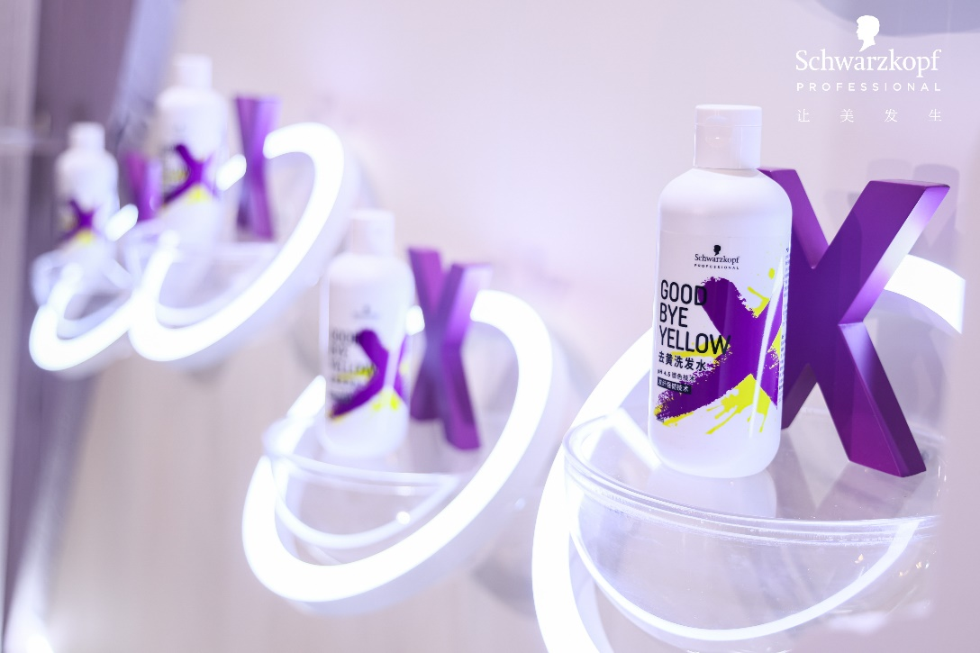
施华蔻专业2024春夏新季风发布会 – 产品陈列区域
施华蔻专业去黄洗发水

历经126载积淀，施华蔻专业始终践行“专业造美”的核心理念，不断在创新中前行，激励每个人勇敢展现真实自我。品牌汇聚美业精英，激发创意，搭建平台，让灵感转为现实，丰富美发艺术的想象空间。未来，施华蔻专业将持续领航美发科技，引领潮流，让美发艺术更加生动鲜活。
-完-

